BÚSQUEDA ANTÍDOTO – 1º ESO –**Pau Gutiérrez Molina**, alumno de primero de ESO del Colegio La Salle Alcoi.

1.- ESQUEMA HISTORIA:

-Unos estudiantes de química, amigos de la universidad

-Han descubierto que su profesor está vendiendo ilegalmente unas supuestas curas de enfermedades a familias que están desesperadas por comprarlo, cuando en verdad no eran curas y eran pócimas que les hacen empeorar.

- Algunos miembros de estas familias, han quedado para cenar en casa de uno de ellos, e idear un plan y denunciar esta situación.

- El profesor ha recibido un chivatazo y sabe lo que se traen entre manos.Les ha regalado una botella de vino, que tiene dentro un compuesto químico que al ingerirse les provocará un desmayo instantáneo.

- En la cena se beben el vino y se desmayan.

- Los participantes tienen que encontrar la cura (B12) para despertar a los amigos y que puedan parar al Dr. Climent (profesor), y que deje de estafar a la gente.

2.- DESARROLLO:

Al principio del juego, los participantes encontrarán, encima de la mesa,  la primera caja cerrada con un candado de combinación numérica, tubo pegado en la mesa y un xilófono. Además, encima de la primera caja, tendrán una hoja con ejercicios matemáticos como la que podéis encontrar en el siguiente [enlace](https://www.google.com/url?q=https://www.google.com/url?q%3Dhttps://docs.google.com/document/d/1UAbex6wfF2c_bq5SJjZI3pRhfs98UBM1_Sf6m9Nskd0/edit?usp%253Dsharing%26amp;sa%3DD%26amp;ust%3D1573276908316000&sa=D&ust=1573276908335000&usg=AFQjCNEuRKKyMn3zQjbcTvkoK7DQupJK4A):

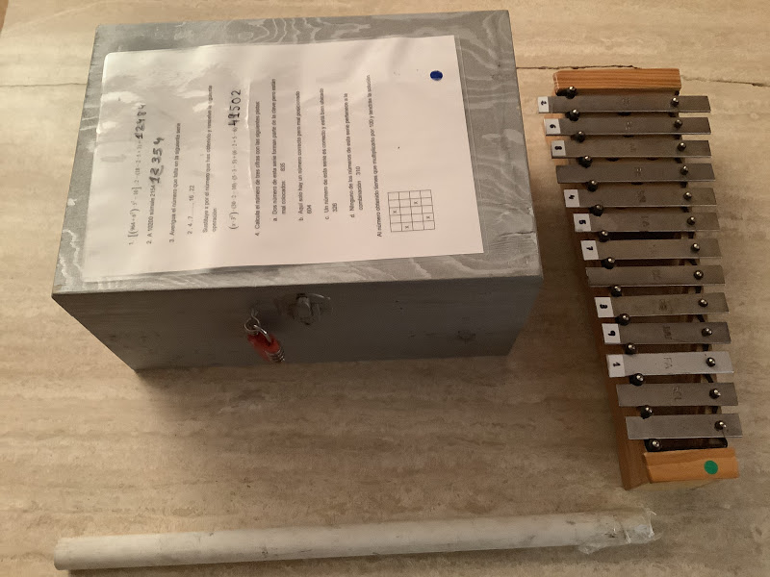

Al resolver correctamente las operaciones, podrán obtener los números que les permitirá abrir el primer candado.

Dentro de esta caja, encontrarán:

* Un código QR
* Una caja cerrada con un candado de señalización de números.
* Una hoja escrita con letras de colores ([ver hoja](https://www.google.com/url?q=https://www.google.com/url?q%3Dhttps://drive.google.com/file/d/1GyX7b7KZKpegw4Anms7LPV2uM29U-I0R/view?usp%253Dsharing%26amp;sa%3DD%26amp;ust%3D1573276908317000&sa=D&ust=1573276908336000&usg=AFQjCNFECnksNpcIGrBmgu9zDCM2AjiTYQ))
* Una caja con candado de llave
* Unas baquetas para hacer sonar el xilófono.

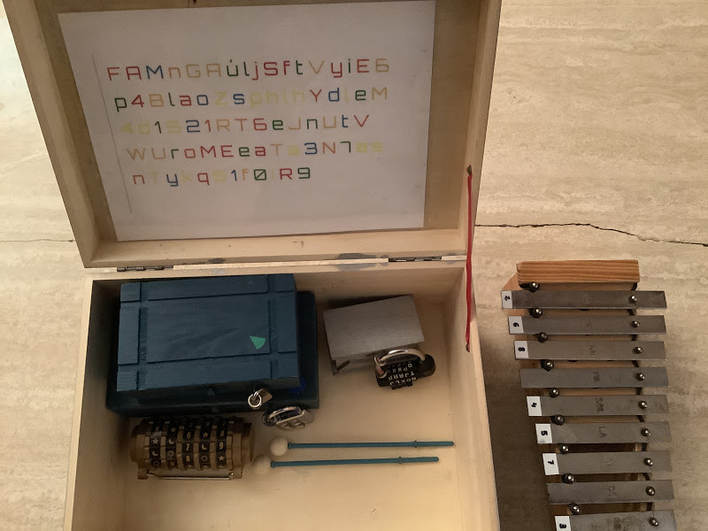

Al escanear el código Qr que había dentro de la caja,  escucharán los sonidos de los animales y los ordenarán según el número que tengan asignado, colocando esos números en el candado, podrán abrir la siguiente caja.

En esta caja encontrarán:

* unas gafas de celofán rojo.
* Un libro
* Un código QR
* Un criptex

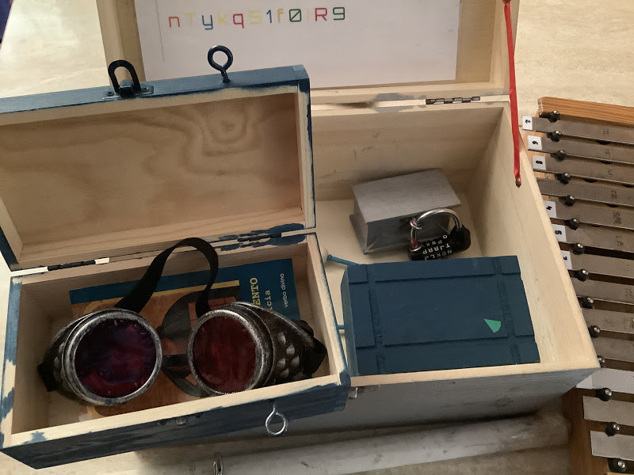

Con las gafas de celofán, podrán ver que se destacan una serie de letras en el mensaje que tenía las letras de colores y les facilitará un mensaje, que son una serie de páginas del libro. En esas páginas, hay marcadas una serie de letras que al unirlas forman una palabra (PRIMOS). Esa Palabra, es la clave para desbloquear el candado virtual.

Al resolver el candado virtual, encontrarán un mensaje de voz, que serán unas notas musicales que tendrán que interpretar en el xilófono para poder relacionar cada nota con un número.

Cada nota marcada les dará un número que colocarán en el criptex y lo podrán abrir.

El criptex les proporcionará un imán que pasarán por el tubo y sacarán una llave para poder abrir la siguiente caja.

Dentro de la caja, encontrarán:

* Una hoja con un [crucigrama](https://www.google.com/url?q=https://www.google.com/url?q%3Dhttps://drive.google.com/file/d/1Dm2n2-cV4gYbd1FPMLUT5s_TUQHjYJG-/view?usp%253Dsharing%26amp;sa%3DD%26amp;ust%3D1573276908320000&sa=D&ust=1573276908337000&usg=AFQjCNEBsxSeOq0l5OeZhRgihaHAHjdSNA).
* Un caja cerrada con candado de letras

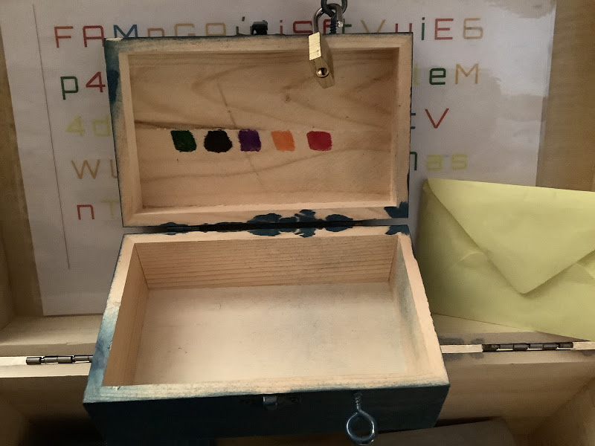

Cuando hayan abierto la caja, tendrán que resolver un crucigrama sobre herramientas de tecnología.En dicho crucigrama habrá unas letras resaltadas que colocarán en el candado de letras que finalmente les abrirá la última caja donde encontrarán la esperada poción para salvar a los estudiantes.

3.- MATERIALES:

1.- Criptex

1.- Xilófono

1.- Gafas Realidad Virtual

1.- Libro con páginas marcadas

1.- Tubo porcelana

1.- Imán

1. Crucigrama

1.- Candado de llave

1.- Candado de número

1.- Candado de letras

1.- Código QR sonido animales

1.- Código QR Sonido Xilófono

4 cajas de diferentes tamaños

1 hojas con mensaje escrito en letras de colores

4.- AUTOR

**Pau Gutiérrez Molina**, alumno de primero de ESO del Colegio La Salle Alcoi.

Profesores colaboradores:

Enrique Ferrero Mollá

Luis Ramón Verdú Miralles

Juan del Rio Marina